# T11A-F329-10.00MHz晶体振荡器分析报告

1. 问题概述

2017年10月17日B048客户反馈我司出货的T11A-F329-10.00MHz产品，测试过程中发现产品频率突变，并将1PCS产品退回公司。

1. 样品信息

产品型号：T11A-F329-10.00MHz 数量：1pcs。

1. 外观检查

首先对产品使用放大镜，进行外观检查，观察到产品外表面外观良好，无划伤等机械损伤，见图1所示。

|  |  |
| --- | --- |
|  |  |
| 图1 产品外观（管脚未上锡） | |

1. 原因分析

**4.1 对客退产品进行常规性能测试**

根据产品编号查询产品出货前检验记录，显示出货前测试合格。

按照作业指导书复测客退品的常规性能指标，都满足规格书要求。如下表所示：

|  |  |  |  |  |  |  |  |  |  |  |  |
| --- | --- | --- | --- | --- | --- | --- | --- | --- | --- | --- | --- |
| 产品编号 | 状态 | 频率精确度 | 电源特性 | | 工作电流 | 上升/下降 | 高/低电平 | | 占空比 | 波形 | 判定结果 |
| ppb | 4.75 V(ppb) | 5.25 V(ppb) | mA | ns | 高电平(V) | 低电平(V) | % |
| Abs≤200.00 | Abs≤200 | | ≤7 | ≤5 | ≥3.2 | ≤0.4 | 45～55 |
| 161025051 | 出货前测试 | -25.90 | 0.67 | 2.60 | 3.50 | 1.20 | 3.27 | 0.01 | 50.46 | HCMOS | 合格 |
| 161025051 | 客退复测 | -27.30 | 1.00 | 1.83 | 4.30 | 1.16 | 3.29 | -0.01 | 50.48 | HCMOS | 合格 |

|  |
| --- |
|  |
| 图2 输出波形图 |

**4.2 对晶振进行持续频率监测**

1. 方波输出的产品都需要用高阻抗探笔（11pF）测试输出频率，测试接线如下图所示：

|  |  |
| --- | --- |
|  |  |

1. 给晶振通电5V，使用频率计（型号：Agilent 53220A 0.1s档）监控晶振的频率，连续90min采集53000个左右频率数据，未发现频率突变的情况，如下图所示：

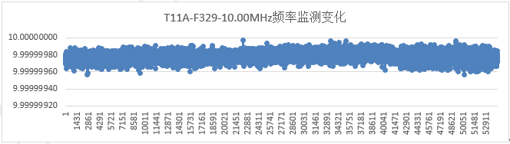

图3 晶振频率监测变化

1. 初步分析结论

此次退回的1PCS产品经过外观检查、常规指标测试以及长时间频率监控测试，确认产品合格，符合规格书要求，未发现频率突变现象。

按我司作业指导文件规定，我司输出方波产品需使用高阻抗探笔（11pF）测试，输出正弦波产品需使用直通线进行测试，正弦波测试时要注意规格书上负载要求。

按规格书上参考外围电路OUT端需接15pF左右负载，如下图所示：

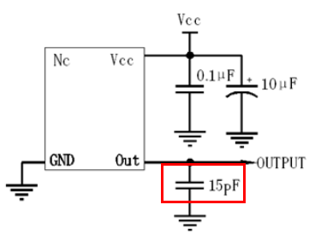

图4 晶振规格书上的外围电路要求

综上所述，客退的1pcs晶振性能指标符合规格书及客户的要求。请客户对以上测试过程进行进一步确认分析，如确定为我司晶振问题，望提供更多的信息以便我们分析。